


POZVÁNKA NA SLAVNOSTNÍ PŘEDÁNÍ DALŠÍCH JEDNOTEK REGIONOVA ÚSTECKÉMU KRAJI

23. ŘÍJNA 2007, 9:00, ŽELEZNIČNÍ STANICE LOUNY

Jménem Českých drah a Ústeckého kraje si Vás dovolujeme
pozvat na slavnostní předání dalších motorových jednotek REGIONOVA.

Zároveň se na nádraží v Lounech uskuteční tisková konference a všichni jste
zváni na ukázkovou jízdu moderním nízkopodlažním vlakem, který
ponese logo a název Ústeckého kraje.

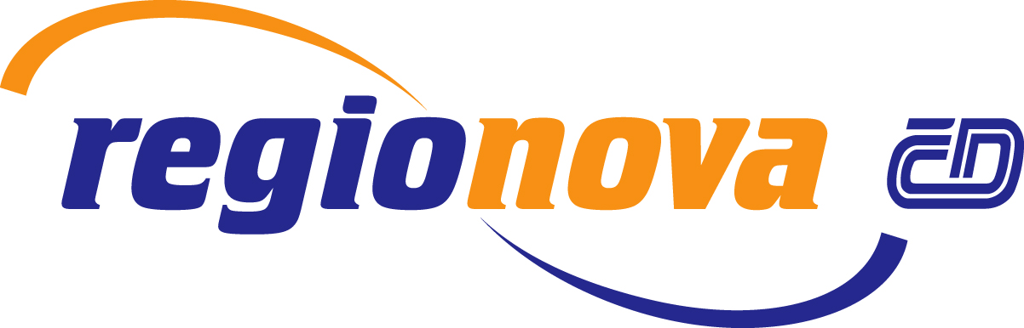

AKCE SE ZÚČASTNÍ:

Jiří Šulc
hejtman Ústeckého kraje

a

Jiří Kolář
náměstek generálního ředitele ČD pro osobní dopravu

Těšíme se na setkání s Vámi

Veronika Kindlová Ondřej Kubala
tisková mluvčí Ústeckého kraje tiskový mluvčí Českých drah

